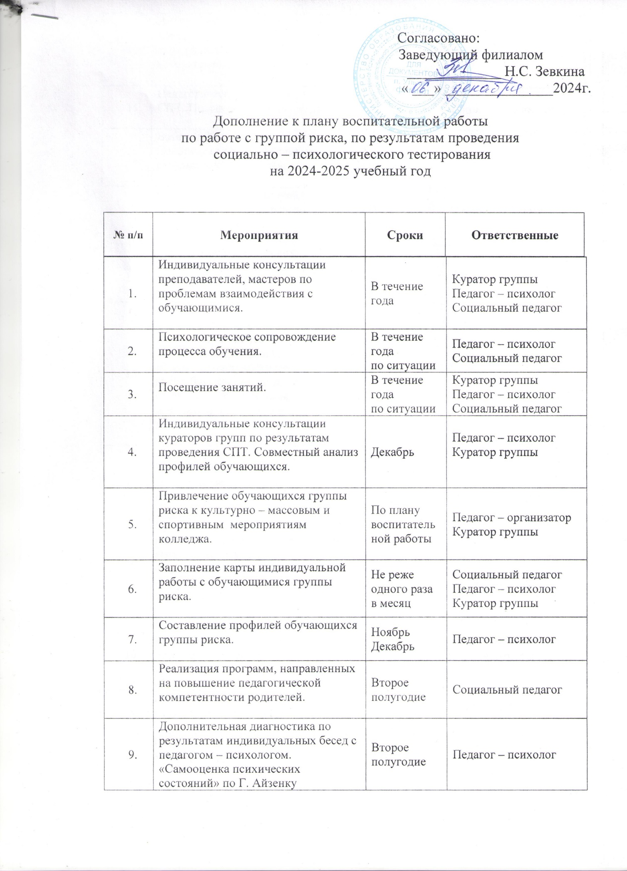
10. | Индивидуальная профилактическая, коррекционная работа по проблемам социальной адаптации обучающихся группы риска. | Второе полугодие | Социальный педагог  Педагог – психолог
11. | Педагогический совет по результатам СПТ. Постановка на учет колледжа. | Декабрь | Социальный педагог
12. | Взаимодействие с родителями (законными представителями) по результатам тестирования. | По индивидуальному запросу | Педагог – психолог
13. | Профилактическая индивидуальная (групповая) работа правового характера. | В течение года | Социальный педагог
14. | Проведение тематических (профилактических) индивидуальных и групповых бесед. | В течение года | Куратор группы
15. | Привлечение обучающихся группы риска к участию в соревнованиях и конкурсах. Включение в социально значимую деятельность, обеспечивающую чувство востребованности, социального признания: волонтерская деятельность, проектная деятельность, трудовая деятельность. | Второе полугодие | Педагог-организатор  Куратор группы
16. | Привлечение обучающихся группы риска к созданию библиотечных тематических выставок: профилактика ПАВ, ЗОЖ и т.д. | По плану воспитательной работы | Библиотекарь
17. | Привлечение обучающихся «группы риска» к созданию информационно-агитационных материалов по формированию негативного отношения к ПАВ и пропаганде здорового образа жизни. | В течение года | Кабинет профилактики  Педагог – организатор  Куратор группы
18. | Информирование родителей (лиц их замещающих) о состоянии здоровья, поведении, успеваемости, асоциальных привычках обучающихся. | В течение года | Куратор группы
19. | Проведение просветительской работы с родителями группы риска. | В течение года | Социальный педагог
20. | Разработка рекомендаций для кураторов групп и преподавателей  по работе со студентами высокой и высочайшей группы риска | Декабрь  Январь | Педагог – организатор  Социальный педагог

